Эмблема
муниципального бюджетного общеобразовательного учреждения
«Левженская средняя общеобразовательная школа»
Рузаевского муниципального района.

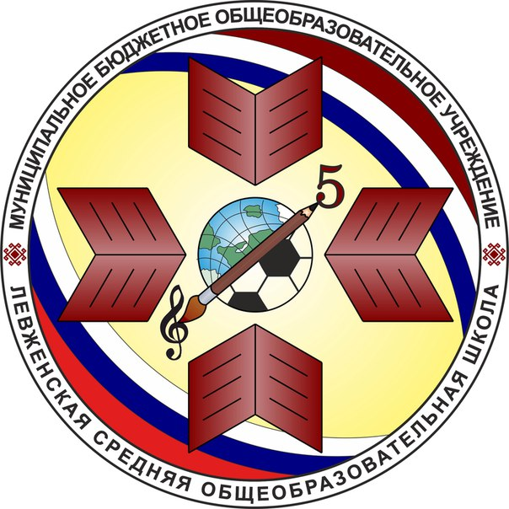
- Вид.
2. Способ выражения –изобразительный.
3. Составляющие элементы эмблемы.
На желтом фоне эмблемы в центре представлен круг, разделенный пополам карандашом и кистью. Напротив карандаша изображена цифра «5», напротив кисти - скрипичный ключ. Верхняя половина круга в центре представлена в виде глобуса, нижняя половина круга - в форме футбольного мяча. Вокруг центрального рисунка изображен солярный знак бордового цвета, элементы которого представлены, как раскрытые книги. Эмблема имеет круглую форму, в нижней части которой представлен флаг Российской Федерации, в верхней части – флаг Республики Мордовия. По краю эмблемы на белом фоне выполнена надпись с названием школы «Муниципальное бюджетное общеобразовательное учреждение «Левженская средняя общеобразовательная школа»». Надпись разделена на две половины элементами национального мордовского узора.

4. Смысловое значение.

Карандаш - символ обучения.

Кисть – символ художественного мастерства.

Красная пятерка - символ отличной учебы, стремление к высоким результатам в обучении.

Скрипичный ключ - символ музыкального таланта.

Глобус - символ интеллектуального развития.

Футбольный мяч – символ физического развития и стремления к здоровому образу жизни.

Круг - это образовательная среда взаимодействия всех субъектов воспитательного процесса: педагогов, детей и родителей.
Восьмиконечная розетка - символ солнца, тепла, доброты, открытости, стремления к равновесию, стабильности, устойчивости.

Цветовое оформление в стиле триколора государственного флага Российской Федерации – символ патриотизма, осознания себя как гражданина РФ.

Цветовое оформление в стиле флага Республики Мордовии – символ сохранения и возрождения национальных традиций мордовского народа.

5. Обозначение в целом или её элементов.
В эмблеме используются основные цвета: желтый – символ света, радости, тепла, оптимизма. Он символизирует движение, способствует активизации умственной деятельности. Красный – символ мощи, энергии, любви, памяти. Белый цвет символизирует чистоту, доброе начало, молодость, почтение.
Основной фон круга – жёлтый. Мордовская розетка и элементы мордовского национального узора – бордовые. Полное название школы выполнено нейтральным черным цветом на белом фоне.

